90年國中第一次基本學力測驗 自然科

(B)1.小美從商店買了許多食品回家，其中有鮮奶、礦泉水、玉米罐頭、牛肉調理包、冷凍水餃等，這些食品的包裝上有下列不同的標示，何者代表該產品在食品工廠製作過程中符合安全衛生的標準？

(A) (B)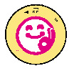 (C) (D)
(D)2.詠真最近情緒不佳、心情低落。下列何種調適方式最不適當？
(A)找輔導老師談談 (B)看一場喜劇電影
(C)找朋友一起打球 (D)對家人大吼大叫

(A)3.小杰看見夜市攤販用同一支針幫不同的顧客穿耳洞，這樣的做法可能會導致下列哪一種疾病的傳染？
(A) B型肝炎 (B)肺結核 (C)小兒麻痺 (D)流行性感冒

(A)4.接近地面的大氣中，下列何者為單原子氣體？
(A)氬 (B)氮 (C)氧 (D)氫

(C)5.下列哪一種物質，不經由血漿運送？
(A)尿素 (B)抗體 (C)胰液 (D)生長素

(D)6.每莫耳甲烷(CH₄)燃燒可產生一莫耳CO₂，當甲烷在足量氧中燃燒產生5莫耳CO₂時，所燃燒的甲烷約有多少分子？
(A) 1 ×3 ×10²³ (B) 1 ×6 ×10²³ (C) 5 ×3 ×10²³ (D) 5 ×6 ×10²³

(B)7.小華腳上的傷口因細菌感染而化膿，此時關於血球的變化，下列敘述何者正確？
(A)紅血球數目增加 (B)白血球數目增加
(C)紅血球數目減少 (D)白血球數目減少

(B)8.下列何種現象的原理和聲音的反射無關？
(A)在空谷中叫喊可以聽到回聲 (B)振聲的音叉在水面產生漣漪
(C)傳聲筒能夠使聲音傳得較遠 (D)聲納可以用來探測海洋深度

(D)9.嘉嘉以燃燒匙取少量硫粉，用酒精燈點燃後，再放入氧氣瓶中燃燒。關於硫粉的燃燒情形，下列敘述何者正確？
(A)燃燒的硫粉，放入氧氣瓶中，火焰立即熄滅
(B)黃色的硫粉，燃燒時產生黃色的火焰
(C)硫粉燃燒產生的氣體，可使溼石蕊試紙變藍
(D)硫粉燃燒的時候，會產生刺激性的臭味
(A)10.已知有下列兩現象：
甲－汽水加入鹽巴後會冒出大量氣泡
乙－汽水開罐後產生大量的氣泡
甲、乙兩現象所產生的氣泡各是什麼氣體？
(A)甲、乙均為CO₂ (B)甲、乙均為O₂
(C)甲為O₂，乙為CO₂ (D)甲為C O₂，乙為O₂

(C)11.由於月球缺乏地球表面上的大氣層和水，因此容易造成下列哪項事實？
(A)溫室效應比地球表面強
(B)流星數目遠比地球上所觀察到的多
(C)在同樣的面積，月表所偵測到的紫外線和宇宙射線的量較地球為高
(D)月表上的水循環速率較地球上的為快（水循環：蒸發→凝結→降雨和降雪）

(C)12.小惠縫衣服時被針刺到手指尖端，立刻將手縮回，下列敘述何者正確？
(A)小惠感到痛及手縮回都是大腦反應的結果
(B)小惠感到痛及手縮回都是脊髓反應的結果
(C)小惠感到痛是大腦反應的結果；手縮回是脊髓反應的結果
(D)小惠感到痛是脊髓反應的結果；手縮回是大腦反應的結果

(D)13.已知豌豆的高莖基因（T）對矮莖基因（t）是顯性。小明將高莖豌豆和矮莖豌豆雜交後，子代中高莖與矮莖的比例為64：61。根據此結果，下列敘述何者正確？
(A)實驗中，子代高莖豌豆的基因型是 TT
(B)實驗中，子代矮莖豌豆的基因型是 Tt
(C)子代的高莖豌豆再互相交配，所得應均為高莖
(D)子代的矮莖豌豆再互相交配，所得應均為矮莖

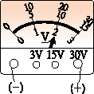
(C)14.小文在實驗中使用伏特計測量某種電源之電壓，
結果如右圖。下列何者為該電源的電壓？
(A) 2伏特
(B) 10伏特
(C) 20伏特
(D) 30伏特

(A)15.取一夠長的玻璃管，將玻璃管傾斜45度角作托里切利實驗，當時的大氣壓力為1 atm，則此玻璃管內水銀柱的垂直高度約為76 cm 的多少倍？
(A) 1 (B) 1.4 (C) 45 (D) 1／76

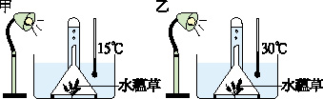
(A)16.小明用水蘊草進行實驗
，裝置如右圖中甲和乙
，並定時記錄試管頂端
的氣體量，下列何者為
本實驗的主要目的？
(A)水溫對光合作用速率的影響
(B)光照對光合作用速率的影響
(C)水量對呼吸作用速率的影響
(D)試管口徑大小對呼吸作用速率的影響

(C)17.阿都對學校一窩螞蟻作了三天的觀察，計算離開蟻窩的螞蟻數目，每次觀察5分鐘，其結果如下表。由結果可得到下列哪一項推論？
時間 | 螞蟻數目
時間 | 第1天 | 第2天 | 第3天
7：00 | 8 | 1 | 9
9：00 | 27 | 4 | 26
11：00 | 98 | 17 | 110
13：00 | 101 | 21 | 118
15：00 | 104 | 27 | 107
17：00 | 66 | 15 | 60
19：00 | 4 | 2 | 7
(A)第二天覓食活動旺盛 (B)上午7：00前螞蟻並不活動
(C) 11：00 ～ 15：00螞蟻活動頻繁 (D)螞蟻上午的活動情況比下午好

(D)18.下表是運動與所消耗熱量的對照表，小玉以下列的方式各運動1小時，何者消耗的熱量最多？
各類運動所消耗的熱量
運動名稱 | 速率（公里／小時） | 消耗熱量（仟卡）
騎腳踏車 | 8.8 | 3.0
騎腳踏車 | 20.9 | 9.7
走步 | 4.0 | 3.1
快步走 | 6.0 | 4.4
跑步 | 16.0 | 13.2
(A)以每小時18公里的速率騎腳踏車 (B)以每小時5公里的速率走步
(C)以每小時6公里的速率快步走 (D)以每小時16公里的速率跑步

(B)19.小華上街購物，所經歷的位置與時間的關係如右
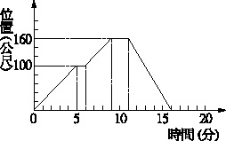
圖。有關整段路程的敘述，下列何者錯誤？
(A)小華共走了320公尺
(B)小華的平均速度為20公尺／分
(C)小華共停了2次
(D)小華在11分鐘後的位置越來越靠近出發點
(D)20.利用電解法將水（H₂O）分解成氫氣（H₂）與氧氣（O₂），正確而完整的化學反應式為何？
(A) H₂O → H＋ ＋ OH－ (B) H₂O → O₂ ＋ H₂
(C) 2H₂ ＋ O₂ → 2H₂O (D) 2H₂O → 2H₂ ＋ O₂

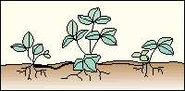
(D)21.右圖為一種田裡的植物，可由莖的節長出新
的植物體，這屬於下列何種生殖方式？
(A)有性生殖 (B)斷裂生殖
(C)孢子繁殖 (D)營養繁殖

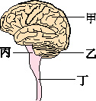
(C)22.小美跑800公尺後，呼吸變快，右圖中何者是控制呼
吸加速的主要部位？
(A)甲 (B)乙
(C)丙 (D)丁

(B)23.下表為某瓶優酪乳包裝上的標示，這瓶優酪乳所含醣類有多少公克？
品名：優酪乳
原料：生乳、脫脂奶粉、
果糖、香料···
保存期限：880810
重量：200公克
營養成份表（每100 g）
醣類 15 g
脂肪 4 g
蛋白質 5 g
(A) 15 (B) 30 (C) 100 (D) 200
(B)24.伊瑪將某液體倒入量筒中，測得液體的體積 V，再置於天平上，測出量筒和液體的總質量 M，如下表所示，則某液體的密度為何？
次別 | 第1次 | 第2次 | 第3次 | 第4次
V  （立方公分） | 10 | 20 | 30 | 40
M  （公克） | 30 | 38 | 46 | 54
(A) 0.3公克／立方公分
(B) 0.8公克／立方公分
(C) 1.0公克／立方公分
(D) 3.0公克／立方公分

(A)25.玲玲在三個相同燒杯中，各加入質量50 g、溫度20℃ 的甲、乙、丙三種不同的溶液，放在相同的穩定熱源上加熱，得到下表的資料。甲、乙、丙三種溶液，何者的比熱最大？（假設熱量均由溶液吸收）
加熱  溫度 時間  （℃）  溶液 | 0分鐘 | 1分鐘 | 2分鐘 | 3分鐘 | 4分鐘 | 5分鐘
甲 | 20 | 30 | 40 | 50 | 60 | 70
乙 | 20 | 32 | 44 | 56 | 68 | 80
丙 | 20 | 34 | 48 | 62 | 76 | 90
(A)甲 (B)乙 (C)丙 (D)三者相同

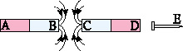
(D)26.一支鐵釘放在二支條形磁鐵附近，A、B與C
、D分別為兩磁鐵的磁極，箭頭表示磁力線
的方向，如右圖所示。若於此情況下，鐵釘
的 E 端會吸引指南針的 S 極，則下列敘述
何者正確？
(A) A 端為 N 極、C 端為 N 極 (B) B 端為 N 極、C 端為 N 極
(C) A 端為 S 極、D 端為 N 極 (D) B 端為 S 極、D 端為 N 極

(A)27.有五類原子，其質子數、中子數如下表所示，哪一組原子屬於同一種元素？
原子種類 | 質子數 | 中子
甲 | 6 | 6
乙 | 6 | 7
丙 | 6 | 8
丁 | 7 | 7
戊 | 7 | 8
(A)甲和乙 (B)乙和丁 (C)丙和丁 (D)乙和戊
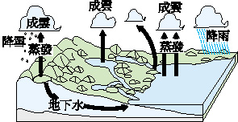
(D) 28.如右圖，在水循環的過程中，水氣凝結成液態水
主要發生在哪一個階段？
(A)降雨 (B)蒸發
(C)降雪 (D)成雲

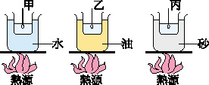
(D)29.小立以相同的燒杯盛等量的水，以相同的熱
源同時加熱，如右圖所示。甲杯為隔水加熱
，乙杯為隔油加熱，丙杯為隔砂加熱。加熱
一段時間後，測得外鍋溫度分別為水溫100℃
、油溫300℃、砂溫600℃。若甲、乙、丙三燒
杯的水均呈沸騰狀態，則此三杯水的溫度高低順序為何？
(A)甲＞乙＞丙 (B)甲＜乙＜丙
(C)甲＜乙＝丙 (D)甲＝乙＝丙
(A)30.小雯利用電池、安培計和伏特計等器材，測量甲和乙二條不同電阻線兩端的電壓及通過電阻線的電流，實驗裝置電路如下左圖，她獲得的實驗數據如下右表。根據此表，下列推論何者正確？
項目 | 甲電阻線 |  |  |  | 乙電阻線
電源供應  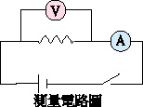  （電池數） | 無 | 一個 | 二個 | 三個 | 無 | 一個 | 二個 | 三個
伏特計讀數（伏特） | 0 | 1.4 | 2.8 | 4.2 | 0 | 1.4 | 2.8 | 4.2
安培計讀數（毫安培） | 0 | 7 | 14 | 21 | 0 | 14 | 28 | 42
(A) (B) (C) (D)
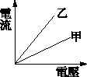
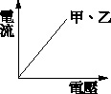
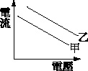
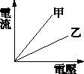

(B)31.下列哪一項食物對高血壓患者最不適宜？
(A)牛奶 (B)鹹蛋 (C)米飯 (D)香菇

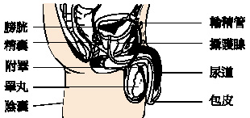
(A)32.參考右圖的男性生殖器官的位置，判斷下
列敘述何者錯誤？
(A)男性理想的結紮位置在尿道
(B)睪丸受保護較少，應避免撞擊
(C)包皮有皺摺易藏汙，引起發炎
(D)攝護腺肥大時易壓迫尿道造成排尿不順

(D)33.五歲的阿丁吃東西時噎到，出現呼吸困難、嘴唇發黑的現象，下列哪一項
是急救的第一步驟？
(A)使用口對口人工呼吸，讓阿丁恢復正常呼吸
(B)使用心肺復甦術，可以讓阿丁恢復正常呼吸
(C)讓阿丁喝下大量的溫開水，使食物進入胃中
(D)適力拍擊背部，促使食物吐出，暢通呼吸道

(C)34.某一山區的山羌在1998年至1999年間的族群個體變化如下：出生15隻，死亡7隻，同時期又有2對山羌遷入，沒有遷出。下列有關此山羌族群的推論，何者最適當？
(A)此山區的山羌正在減少
(B)此山區的山羌族群達至平衡
(C)此山區的山羌有增加的趨勢
(D)此山區的環境惡化不適合山羌生存

(B)35.將洋蔥根尖細胞中的基因、染色體及細胞核作一比較，此三者大小關係為何？
(A)基因＞染色體＞細胞核 (B)細胞核＞染色體＞基因
(C)細胞核＞基因＞染色體 (D)染色體＞細胞核＞基因

(C)36.琪琪用複式顯微鏡觀察洋蔥表皮細胞和蘑菇的菌絲細胞，並比較這兩種細胞的構造。下列敘述何者正確？
(A)二者皆具有細胞壁及葉綠體
(B)二者皆不具有細胞壁及葉綠體
(C)二者皆具有細胞壁，但不具有葉綠體
(D)二者皆具有葉綠體，但不具有細胞壁

(B)37.某養雞場養了很多蛋雞，但是都沒有和公雞交配，則下列敘述何者正確？
(A)沒有交配的母雞不會生蛋 (B)生出的蛋含單套染色體
(C)生出的蛋沒有小白點 (D)生出的蛋可孵出小雞

(A)38.將四種植物依右圖所示方式分類，這是以下列何
筆筒樹、松樹
椰子樹、榕樹

種構造的有無作為分類的依據？
(A)花 (B)種子
(C)葉形 (D)維管束

(B)39.瓦拉依下圖所示的步驟作實驗，下列何者最可能為此實驗的結果？

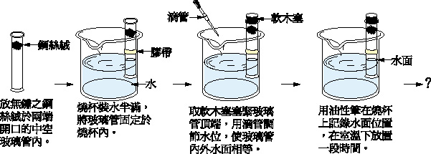

(A)鋼絲絨與氮反應，使玻璃管內部水面下降
(B)鋼絲絨與氧反應，使玻璃管內部水面上升
(C)由於玻璃管內外的水相通，故水面維持等高
(D)玻璃管內的水蒸氣無法蒸散，故內部水面下降

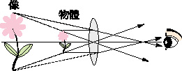
(D)40.右圖為凸透鏡成像圖，圖中物體與透鏡
的距離為何？
(A)大於兩倍焦距
(B)介於兩倍焦距與一倍焦距之間
(C)等於一倍焦距
(D)小於一倍焦距

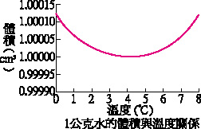
(C)41.右圖為1公克的水體積與溫度的關係。阿吉
測量湖泊表面水溫夏天為20℃，冬天為1℃，
則湖泊底部與表面的水溫比較，下列何者正確？
(A)湖底水溫夏天、冬天均較湖面低
(B)湖底水溫夏天、冬天均較湖面高
(C)湖底水溫在夏天低於20℃，而冬天則高於1℃
(D)湖底水溫在夏天高於20℃，而冬天則低於1℃

(B)42.勝利號漁船在海面上，以聲納偵測魚群，0.6秒後收到回聲，則魚群與漁船的距離約為多少公尺？（聲音在海水中的速率約為1500公尺／秒）
(A) 150 (B) 450 (C) 900 (D) 1800

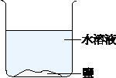
(A)43.現有一飽和食鹽水溶液，如右圖。今在定溫下，加入更多
水後，發現杯中仍有食鹽固體，溶液仍呈飽和狀態。關於
加水後此水溶液的變化，下列敘述何者正確？
(A)溶解量增加，濃度不變 (B)溶解量不變，濃度增加
(C)溶解量及濃度均不變 (D)溶解量及濃度均增加

(C)44.小彤研究擺的運動時，其實驗數據如下表。假設擺動週期與「擺長」、「擺錘質量」及「擺角」等因素有關，根據下表資料，可證實下列何種推論？
擺長（cm） | 擺錘質量（g） | 擺角 ( °) | 擺動15次所需的時間（s）
100.0 | 80.0 | 2 | 30.04
100.0 | 80.0 | 3 | 29.98
100.0 | 80.0 | 4 | 30.06
100.0 | 80.0 | 5 | 30.02
(A)擺動週期與擺長無關
(B)擺動週期與擺錘質量無關
(C)擺角介於2°～ 5°時，擺動週期與擺角無關
(D)擺動週期與擺長、擺錘質量及擺角皆無關

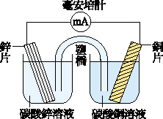
(D)45.鋅銅電池的裝置如右圖，其放電時的總反應
為Zn＋Cu^{2＋}→Zn^{2＋}＋Cu，電池放電時，有關
電子的移轉情形，下列敘述何者正確？
(A)鋅原子由溶液中獲得電子
(B)鋅離子由鋅片處獲得電子
(C)銅原子由溶液中獲得電子
(D)銅離子由銅片處獲得電子

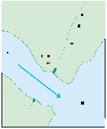
(C)46.如右圖所示，世華村五十年前位於海岸邊，但現
今遠離海岸線。下列哪一項人為因素最可能加速海
岸線產生此種變化？
(A)在河流上游興建水庫
(B)在河流沿岸設置砂石場採砂
(C)砍伐森林，減少山坡的植被
(D)超抽地下水，造成地磐下陷

(A)47.下列四種鏡片，何者可用以矯治近視？

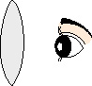
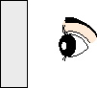

(A) (B) (C) (D)

(C)48.某校消防演習，將黃磷彈誤以為煙霧彈，引燃後爆炸，造成數名學生四肢軀幹皮膚嚴重灼傷，其中一位學生當場休克。下列敘述何者正確？
(A)灼傷嚴重是因黃磷燃點極高
(B)造成學生休克是因為黃磷毒性強
(C)人體灼傷面積過大時，易引發脫水現象
(D)休克時，不論其是否仍有心跳，應立刻實施 C.P.R.急救

(A)49.觀察太陽系九大行星，可發現沒有岩石外殼、體積龐大、平均密度較小的類木行星，如：木星、土星、天王星、海王星，常處於太陽系的較外圍。造成此種類木行星處於較外圍的奇特現象，可能的原因為何？
(A)行星形成前，組成物質較輕的，受太陽風吹至外圍
(B)行星形成時，會互相碰撞，缺乏岩石外殼的較易被擠撞至外圍
(C)行星形成後，質量較輕的，受到的太陽引力較小而移至外圍
(D)行星形成後，體積較大的，易受隕石撞擊移至外圍

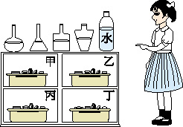
◎根據下列所提供的資料，回答50. ～ 52. 題
愛莉絲夢中看見桌上有四瓶不明溶液及
一瓶水，如右圖。旁邊有一張紙條，內
容如下：
若想變小必須喝含葡萄糖的液體；
若想變大必須喝酸性的液體；
若想隱形必須喝含葉綠素的液體；
若同時喝了兩種或多於兩種溶液則會中毒。
另外，櫃子裡有四籃東西如下表：
籃子 | 內 容
甲 | 菠菜、試管、載玻片、濾紙、刀片、碘液
乙 | 燒杯、酒精、陶瓷網、三腳架、酒精燈、本氏液
丙 | 花生米、溫度計、硫酸銅粉末、解剖針、錐形瓶
丁 | 鈉粒、鋅粒、鑷子、燃燒匙、丙酮、酒精燈
(B)50.在夢境中，愛莉絲想變小，需喝含葡萄糖的液體。她應利用哪一籃的器材
測定出含葡萄糖的液體？
(A)甲 (B)乙 (C)丙 (D)丁

(C)51.在夢境中，愛莉絲想隱形，需喝含葉綠素的液體，下列方法中，何者可找
出含葉綠素的液體？
(A)利用甲籃器材從不明溶液中測出葉綠素
(B)利用丙籃器材從不明溶液中測出葉綠素
(C)利用甲及乙籃器材溶出葉綠素
(D)利用丙及丁籃器材溶山葉綠素

(D)52.在夢境中，愛莉絲想變大，需喝酸性的液體。她要從不明溶液中檢測出酸
性液體，下列方法何者最適當？
(A)利用甲籃中的碘液加入溶液，呈黃褐色者為酸性溶液
(B)利用乙籃中的本氏液加入溶液，加熱後呈橙色者為酸性溶液
(C)利用丙籃中的硫酸銅粉末加入溶液，變藍色者為酸性溶液
(D)利用丁籃中的鋅粒加入溶液中，會冒出氣泡者為酸性溶液

◎根據下列所提供的資料，回答53. ～ 56. 題
在環境中，存在一些化合物，當它進入生物體時，會產生像激素一樣的作用，而干擾生物正常的生理機能，例如：有些土壤含有多氯聯苯、DDT（一種殺菌劑），空氣含有戴奧辛，以及水中的TBT（三丁基錫）等，這些化合物稱為環境荷爾蒙。大約四十年前，美國生態學家發現DDT會使某些鳥類的卵殼變薄；最近我國的海洋學者發現TBT會使多種雌性貝類產生雄性生殖器。
TBT常被添加於船舶油漆中，以防止貝類或藻類附著於船身；且由於它能殺菌，也常添加於工業用水中，甚至添加在衣物以防止汗臭。TBT會微量溶於水中，而散布至其它地區。一旦TBT進入生物體內，將經由食物鏈轉移並累積。例如：蚵螺喜食牡蠣，而牡蠣會濾食水中的浮游生物，因此曾發現，在某些牡蠣及蚵螺體內含有相當高量的TBT。
TBT的汙染若持續下去，可能會加強雄化現象，使雌蚵螺變性成為雄蚵螺，以致於雌雄性別失去平衡，進而造成族群銳減甚至消失。目前我們還不知道TBT對人體的影響為何，但世界糧食組織及世界衛生組織發出警告：TBT對人類可能造成傷害。某些國家已禁止使用TBT，我國也已公告TBT為毒性物質，廠商必須申報才能製造、輸入及販賣。

(B)53.有關環境荷爾蒙的敘述，下列何者正確？
(A)皆由生物體內的細胞分泌 (B)會影響到生物激素的作用
(C)只會干擾生殖器官的發育 (D)在水域環境中才能夠發現

(C)54.根據上文推斷，在同一受TBT汙染的水域中，下列何者含TBT的濃度最
高？
(A)海水中 (B)牡蠣族群 (C)蚵螺族群 (D)浮游生物

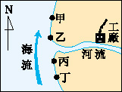
(B)55.在某河流沿岸有一製造TBT工廠，因為意外事故
導致TBT外洩並流入該河河口附近。海流沿著海
岸由南朝北流，如右圖。圖中甲、乙、丙、丁四
處，何地的雌蚵螺產生雄性生殖器的機會最大？
(A)甲地 (B)乙地
(C)丙地 (D)丁地

(B)56.針對「減少TBT對環境的汙染」這個觀點而言，下列何項措施最有效？
(A)公告TBT為毒性物質，要申報才能製造
(B)禁止使用TBT，並研發無毒性的代用品
(C)研究TBT 對生物及人體的危害程度
(D)對輸入及販賣 TBT 者加徵課稅

